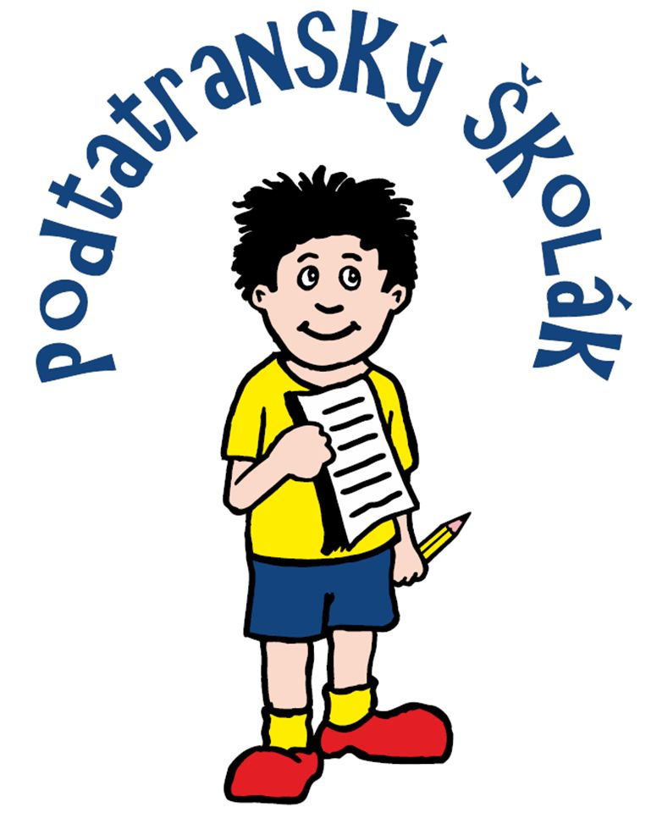
Uzávierka súťaže sa blíži!
Prešovský samosprávny kraj a Podtatranská knižnica v Poprade vyhlásili 4. ročník súťaže školských časopisov Podtatranský školák pre žiakov základných škôl Prešovského a Košického samosprávneho kraja. Jej cieľom je podporiť a rozvíjať tvorivé aktivity detí a mládeže v oblasti literárnej tvorby.
Uzávierka súťaže je 8. júla 2018. Do súťaže je potrebné zaslať školské časopisy vydané v školskom roku 2017/2018. Každý účastník musí poslať minimálne 2 rôzne čísla v dvoch vyhotoveniach. Prihlásiť časopis je možné zaslaním prihlášky spoločne s časopismi alebo odoslaním vyplnenej prihlášky na e-mailovú adresu bibliografia@kniznicapp.sk. Prihláška a propozície k súťaži sú zverejnené na webe knižnice www.kniznicapp.sk a na Facebooku knižnice. Časopisy posielajte na adresu knižnice: Podtatranská knižnica v Poprade, Podtatranská 1548/1, 058 01 Poprad.
Časopisy bude hodnotiť odborná porota zložená z dlhoročných redaktorov a grafikov. Výsledky budú vyhlásené v poslednom septembrovom týždni v Podtatranskej knižnici v Poprade a zverejnené na stránke knižnice a v regionálnych periodikách.
Podujatie z verejných zdrojov podporil Fond na podporu umenia, ktorý je aj hlavným partnerom projektu.
